במבחן להצלת חיים, אין מועד ב'
"

רפי מלכה, סגן מנהל מד"א באזור הנגב ומי ששימש מפקד תורן של מד"א בגזרת נתיבות בימי "עופרת יצוקה", נזכר בימים הקשים, ומתייחס לעבודתו ולהצלת חיי הפצועים. ולא, רובם לא שומרים על קשר
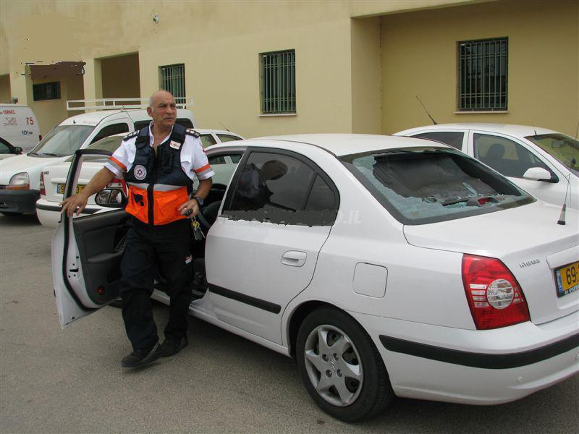
"לא לקחנו סיכונים". מלכה

מאת שי טל

"המלחמה חשפה אותי ואת חבריי למראות לא קלים", נזכר רפי מלכה בן 57, סגן מנהל מד''א באזור הנגב ואחראי הדרכה במחוז דרום, מי ששימש מפקד תורן של מד"א בגזרת נתיבות במהלך מבצע "עופרת יצוקה", "כבר 33 שנים אני במד"א", הוא מספר, "הניסיון רב השנים עושה את שלו, בעיקר בימים מיוחדים כאלה. משכימים קום, אם בכלל הספקת לישון בלילה הקודם, ומבצעים תדריכים שלוש פעמים ביום בין המשמרות. העבודה שלנו
מתבצעת בדבוקות, כשכל דבוקה כולל ניידת טיפול נמרץ ואמבולנס, כדי לתת מענה מיידי לכל אירוע. היינו בכוננות 24 שעות ביממה. חלק מהאמבולנסים שלנו ממוגנים וגם אנחנו נקטנו אמצעי מיגון. אנחנו לא לקחנו סיכונים. בהגיענו לזירה, פעלנו בהתאם לחומרת הפציעות, היקפי הפציעות וסוגי הפציעות. ברור שהטיפול שונה כשמדובר בפצועי גוף או בנפגעי חרדה".
מלכה ממשיך ומוסיף: "לנפגעי גוף נתנו טיפול רפואי. את נפגעי החרדה ניסינו להרגיע, להפגין כלפיהם אמפטיה ולפנותם למרכזים המיוחדים עבור נפגעי החרדה".
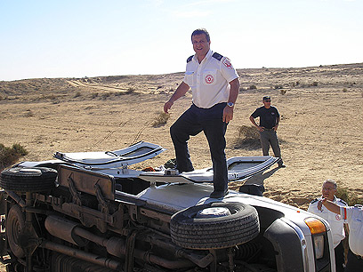
האם כול אנשי מד"א הגיבו באותה הצורה?
"לא כול אנשינו בנויים אותו דבר. זה פונקציה של ניסיון. אנחנו מאוד ערים לאותם אנשים שלנו המגיעים לזירה וחשים מועקה ולחצים. יש גם כאלה. הוותיקים יותר מבינינו עודדו אותם ותמכו בהם, כדי להקל עליהם. בסך הכול אנחנו בני אדם ולא רובוטים. אנחנו בשר ודם, וגם לנו יש לעיתים לחצים ותחושות קשות, גם אם אנחנו מחוסנים, כביכול, בהשוואה לאזרח מהשורה מחשיפה למראות קשים. מראות כאלה הם אמנם שגרה עבורנו, אבל כשמדובר במלחמה, ההרגשה היא שונה. הייתה תחושה ש'עופרת יצוקה' הייתה מלחמה על הבית. לא חשבנו שעות ועשינו את העבודה עם כול הלב".
ראשונים בשטח. אנשי מד"א
מה הפחד הגדול ביותר בעבודה הזו?
"כשמקבלים קריאה, ואתה מוזנק לאירוע, תמיד קיים החשש שאתה עוד עלול לטפל במי שאתה מכיר. כבר התנסיתי בזה בעבר, כשהוזעקתי לטפל בפצועה בתאונת דרכים והתברר לי שזו הייתה הבת שלי. זו תחושה לא פשוטה. לעתים אתה מגלה שבין הפצועים נמצא השכן שלך או חבר טוב".
וחזרה ל"עופרת יצוקה". איך עברתם תקופה זו?
"המבצע חשף אותי ואת חבריי למראות לא קלים. זה לא נעים לראות בית שנהרס בנתיבות כתוצאה מפגיעת טיל. במזל, בעלת הבית יצאה שניות אחדות קודם לכן מהבית ונפצעה קל. כול מה שעניין אותה היה מה שלום בעלה ששהה אותה שעה בבית הכנסת. בכלל, כל ההרס שזרעו הטילים והרקטות השרו עלינו תחושה לא נעימה. אנחנו עבדנו סביב השעון. איש לא התלונן ואינו קיטר. את התחושות שלנו אנחנו משארים בצד. הטיפול בנפגעים הוא בעדיפות עליונה. בשעות שלאחר מכן אפשר להרהר ולחשוב, אבל במציאות של המלחמה היה מעט מאוד זמן לכך, ומיד אתה מוזנק לאירוע הבא".
זה משפיע על חיי היומיום שלך?
"אני לא מביא את התחושות האלה הביתה, אחרת הייתי מחפש לי מקצוע אחר. אני מתעשת מהר. אין לי ברירה אחרת".
איך הגעת למד"א?
"אחרי השחרור מצה"ל, נסעתי בטרמפים עם מפקד נפת סיני ועברתי ליד היישוב ימית, ואז הוא שאל אותי מה אני מתכוון לעשות אחרי הצבא, עניתי לו שאין לי עדיין תוכניות, ואז הוא אמר לי שחבר טוב שלו מנהל את צוות ההקמה של ימית ושאגש אליו לקבל תפקיד בהקמת מגן דוד אדום בימית".
מה משך אותך לתחום הזה דווקא?
"הייתי חובש בצבא ונשלחתי מטעם הפלוגה לקורס, וכך למעשה התגלגלו העניינים".
איך היית מגדיר את מה שאתה עושה ?
"הייתי מגדיר את עצמי כשליח עזרה לזולת ועוסק בהצלת חיים".
מה השאיפות שלך לעתיד?
"לפגוש כמה שיותר אנשי מד''א ומגישי עזרה ראשונה ולהכשיר כמה שיותר עובדים ומתנדבים במד''א".
אם נתעלם מאירועי מלחמת עזה, מה היה המקרה הקשה בו נתקלת?
"תסמונת 'מוות עריסה' אצל תינוקות. באחד המקרים האבא והאמא של התינוק נשכבו ליד המיטה של התינוק המת וסרבו להיפרד ממנו".
מה אתה מרגיש אחרי שאתה מציל חיים ?
"אין סיפוק גדול יותר מזה".
מה התגובות של האנשים שאתה מציל אותם? האם הם שומרים על קשר?
"הם לא שומרים על קשר, לא זוכרים אפילו, אבל אני גם לא מצפה מהם שישמרו על קשר".
מה דעתך על הנוער שמתנדב במד''א ?
"מדובר בנוער טוב, שתורם הרבה לקהילה, נוער איכותי".
האם אתה מזדהה עם הפתגם "המציל נפש אחת כאילו הציל עולם ומלואו"?
"בוודאי שכן. כול אדם שניצל יש לו המשכיות, וכך למעשה הצלנו לא רק אדם אחד. בכלל, במבחן של הצלת חיים, אין מועד ב'".

